Отчет
о прохождении пешего туристского спортивного похода
IV категории сложности по Горному Алтаю
совершённом группой туристов г.Барнаула
с 30 июля по 17 августа 2011 года.

Маршрутная книжка № 36-2011.
Руководитель: Арапов А. А.
Адрес руководителя: ул. Георгиева, 12-22
с.т.9133602123, arplex@mail.ru

Маршрутно-квалификационная комиссия _______________ рассмотрела отчет и считает, что поход может быть зачтен всем участникам и руководителю _______ категорией сложности.
Отчет использовать в библиотеке ________________
Судья маршрутной квалификации ____(подпись) _____________(Фамилия, И.О.)

Штамп МКК

Барнаул - 2011

Содержание
1. Справочные сведения о походе.
2. Подробная нитка маршрута
3. Обзорная карта района похода с указанием маршрута
4. Определяющие препятствия маршрута (перевалы, траверсы, вершины, каньоны, переправы, пороги, растительный покров, болота, осыпи, пески, снег, лед, водные участки и т.д.)
5. Адреса и телефоны участников
6. Варианты отъезда и подъезда
7. Аварийные выходы с маршрута
8. Запасной вариант
9. Изменения маршрута и их причины.
10. График движения на маршруте
11. Высотный график маршрута
12 .Расчет категорий сложности похода по методике, предложенной ТССР
13. Техническое описание маршрута
14. Фотоматериалы

1. Справочные сведения о походе.

Дисциплина маршрута (вид туризма) | Категория сложности похода | Протяженность активной части похода, км | Продолжительность |  | Сроки проведения
Дисциплина маршрута (вид туризма) | Категория сложности похода | Протяженность активной части похода, км | общая | ходовых дней | Сроки проведения
пеший | четвертая | 208 | 19 | 16 | 30.07-17.08.2011

Проводящая организация: группа самодеятельных туристов
Место проведения: Республика Алтай, Усть- Коксинский район, Катунский хребет.
Центральный Алтай – является традиционным туристским районом, пригодным для походов любых категорий сложности. На Катунском хребте имеется мощное оледенение. В районе г. Белухи , высочайшей горы Сибири , находятся сложнейшие перевалы до 3Б категории сложности. Средняя высота хребта в районе г. Белухи около 4000 метров. Высота отрожных перевалов в среднем 3000 метров. Границы зоны леса находятся на высоте 2000-2200 метров. Реки ледникового питания. Преобладающие формы рельефа альпийские: ледники, многокилометровые морены, скалы и т.д. В основном скалы в этом районе из сланцевых пород, легко разрушающиеся.
2. Подробная нитка маршрута:
Заявленный маршрут: Барнаул – с.Мульта – оз.Верхнее Мультинское – пер.Норильчан (1Б) – оз. Тальмень – пер. ТАКТ (1Б) – р. Хазиниха – р.Иолдо – пер.Джалама (1Б) – оз.Дарашкель – р. Кони-Айры – пер. Кони-Айры (2А) – пер.Мрия (2А) – оз.Дарашкель - оз.Кучерлинское – оз. Западное – пер. Западный (н\к) – пер.Рига-Турист (1Б) – оз. Аккемское – Томские стояники – восхождение пик Томских студентов (2А) – оз.Аккемское - р.Ак-кем – пер.Кузуяк (н\к) - с.Тюнгур - Барнаул.
Пройденный маршрут: Барнаул – с.Мульта – оз.Верхнее Мультинское – пер.Абитуриентов восточный (1Б) – р.Тихая – пер. Скотогонный (н\к) – оз. Тальмень – пер. из р.Озерной в левый приток р.Озерной – пер. Хазинихинский (н\к) – р. Хазиниха – р.Иолдо – пер.Джалама (1Б) – оз.Дарашкель – р. Кони-Айры – оз.Кучерлинское – оз. Западное – пер. Западный (н\к) – пер.Рига-Турист (1Б) – оз. Аккемское – Томские стояники – восхождение пик Томских студентов (2А) – оз.Аккемское - р.Ак-кем – пер.Кузуяк (н\к) - с.Тюнгур - Барнаул.
3. Обзорная карта района с указанием маршрута.
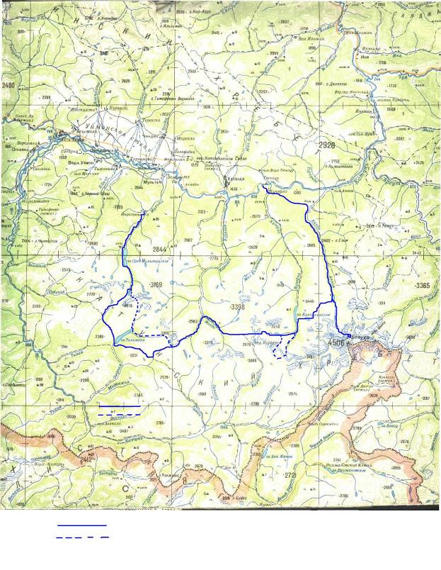

4. Определяющие препятствия маршрута (перевалы, траверсы, вершины, каньоны, переправы, пороги, растительный покров, болота, осыпи, пески, снег, лед, водные участки и т.д.)

Вид препятствия | Категория  Трудности | Длина препятствия (для протяженных) | Характеристика препятствия (характер, высота, новизна, наименование и т.п.) | Путь прохождения (для локальных препятствий) | Количество баллов
ЛОКАЛЬНЫЕ ПРЕПЯТСТВИЯ
Брод | н/к |  | р.Проездная Мульта | по грунтовой дороге, дно каменистое | 0,5
Брод | н/к |  | р.Мульта | по бревнам | 0,5
Брод 2 раза | 1А |  | р.Тихая | стенкой по 2 человека | 2
Брод | 1А |  | р.Озерная | стенкой по 3 человека | 1
Брод 3 раза | 1А |  | р.Хазиниха | стенкой по 2 человека | 3
Брод | 1А |  | р.Иолдо-Айры | стенкой по 2 человека | 1
Брод | 1А |  | р.Кони-Айры | стенкой по 2 человека | 1
Брод | н/к |  | р.Западный | по бревнам | 0,5
Перевал | 1Б |  | Абитуриентов восточный | Осыпные склоны крутизной 45 градусов, местами выходы скал. Движение в касках с самостраховкой ледорубами. Путь движения на фото | 6
Перевал | н\к |  | Скотогонный | Травянистый перевал. движение по тропе. | 2
Перевал | н\к |  | от озера Тальмень до левого притока р.Озерной | Травянистый перевал. движение по тропе. | 2
Перевал | н\к |  | Хазинихинский | Осыпной перевал. Со стороны р.Хазинихи «бараньи лбы». Движение по тропе | 2
Перевал | 1Б |  | Джалама | Осыпные склоны крутизной 45 градусов, местами выходы скал. Со стороны оз.Дарашкель ледник крутизной 30 градусов. Движение в касках с самостраховкой ледорубами. Путь движения на фото | 6
Перевал | н\к |  | Западный  2600м. | Травянистые склоны с юга, осыпной склон с севера крутизна 30 градусов. Движение по тропе | 2
Перевал | 1Б |  | Рига-Турист  2850 м. | Осыпные склоны крутизной 45 градусов, местами выходы скал. Движение в касках с самостраховкой ледорубами. Путь движения на фото | 6
Перевал | н\к |  | Кузуяк 1530 м. | Перевал в зоне леса. Движение по грунтовой дороге | 2
Вершина | 2А |  | Томских студентов, 3450м. | Подъем по перевалу Делоне (2Б) 5 веревок по льду. С седла перевала по гребню из крупной осыпи | 9
Итого: |  |  |  |  | 46,5
ПРОТЯЖЕННЫЕ ПРЕПЯТСТВИЯ
Лес,  легко проходимый | н/к | 120,5 |  | Долины рек Мульта, Ак-кем, Тихая, скотогонные перевалы | 25
Лес среднепроходимый | 1 А | 28 |  | долины рек Хазиниха, Иолдо, Кони-айры, Иолдо-Айры | 11
Высокотравие | 1Б | 4 |  | подходы к подъему и спуску перевала Абитуриентов | 1,5
Стланник | 2Б | 2 |  | Спуск от морены пер.Джалама до разливов Иолдо - Айры | 5,6
Осыпи, морены | н/к | 15 |  | Подходы и спуски с перевалов Абитуриентов, Джалама, Рига-турист, к Томским стоянкам | 7,5
Ледовый участок | 1А | 6 |  | Аккемский ледник и Арбуз | 4
Итого: |  |  |  |  | 54,6

5. Адреса и телефоны участников:
1. Арапов А. А., г. Барнаул, ул. Георгиева, 12-22
2. Емельянов А.Д., г. Барнаул, ул.Воровского, 115А-56
3. Бунькова И.С., г. Барнаул, пр. Социалистический, 126Б
4. Карпенко Е.А., г. Барнаул, ул.Фабричная, 20
5. Ретина Н.А. , г. Барнаул, ул.80-й Гвардейской дивизии, 4-78
6. Русаков Е.В. , г. Барнаул, ул.80-й Гвардейской дивизии, 4-78
6. Варианты отъезда и подъезда: Подъезд и отъезд нашей группы осуществлялся на личном транспорте. Возможен проезд на общественном транспорте. Налажено транспортное сообщение Барнаул - Усть-Кокса, Барнаул – Мульта, Усть-Кокса - Тюнгур. Стоянка личного транспорта возможна на турбазе «Высотник»(60руб.\сутки) п.Тюнгур, турбаза «Кедровая опушка» 9 км.вверх по реке Мульта.
7. Аварийные выходы с маршрута:
В случае непредвиденных обстоятельств возможны выходы с маршрута по долинам рек Ак-кем, Кучерла , Нижний Кураган.
8. Запасной вариант:
В связи с требованиями администрации Катунского заповедника разработан запасной вариант через перевал Гляциологов (1Б).

9. Изменения маршрута и их причины:
По согласованию с администрацией Катанского заповедника участок маршрута через перевалы Норильчан (1Б) – ТАКТ (1Б) заменены прохождением перевала Абитуриентов (1Б) и двух перевалов (н/к). Из-за потери времени по причине непогоды радиальный выход на перевалы Кони-Айры (2А) – Мрия (2А) отменен.

10. График движения на маршруте

день | дата | Участок пути | км | метеоусловия | Время движения в час.мин.
3 | 01.8 | Маральник – Среднее Мультинское озеро | 18 | дождь | 5.30
4 | 02.8 | Среднее Мультинское – Верхнее Мультинское | 8,5 | переменная облачность | 4
5 | 03.8 | В.Мультинское – морена пер.Абитуриентов | 4 | дождь | 4
6 | 04.8 | пер.Абитуриентов (1Б) – река Тихая | 12 | пасмурно | 8
7 | 05.8 | р.Тихая – оз.Тальмень | 9,5 | ясно | 3.35
8 | 06.8 | оз.Тальмень – пр.приток р.Озерной | 14 | ясно | 4.10
9 | 07.8 | пер.Хазинихинский - р.Хазиниха | 19 | ясно | 9.30
10 | 08.8 | р.Хазиниха – р.Иолдо | 13 | дождь | 5.35
11 | 09.8 | р.Иолдо – морена пер.Джалама (1Б) | 9 | дождь, снег | 4.30
12 | 10.8 | пер.Джалама (1Б) – оз.Дарашкель | 7 | ясно | 6.05
13 | 11.8 | оз.Дарашкель – оз.Кучерлинское – оз.Западное | 13 | ясно | 6.50
14 | 12.8 | пер.Рижский – пер.Рига-турист (1Б) – оз.Аккемское | 13 | ясно | 8.10
15 | 13.8 | оз.Аккемское –Томские стоянки | 12 | ясно, дождь | 5
16 | 14.8 | восх.пик Томских студентов – оз.Аккемское | 16 | ясно | 9.30
17 | 15.8 | оз.Аккемское – р.Аккем | 24 | ясно | 5.50
18 | 16.8 | р.Аккем – пер.Кузуяк – п.Тюнгур | 16 | ясно | 4.50
Итого: 208 км Общее время движения: 92 часа 5 мин.

11. Высотный график маршрута

12 .Расчет категорий сложности похода по методике, предложенной ТССР

По формуле КС = ЛП+ ПП ( Г х А х К ), где
ЛП – локальные препятствия,
ПП – протяженные препятствия,
Г – географический показатель района,
А – показатель автономности,
К – коэффициент перепада высот.
К=1+h/30,где
h – суммарный перепад высот.
ЛП – в нашем походе 46,5 баллов, в зачет идет 35 баллов.
ПП – в нашем походе 54,6 баллов, в зачет идет 54,6 баллов.
Г - географический показатель Алтая равен 7.
А – для нашего похода 1.
К=1+15,182/30=1,5
КС=35+54,6+(7 х 1 х 1,5)=95+10,71=100,1 балла.
По методике для походов IV категории сложности баллы достигают от 95 до 134. Наш поход набрал 100,1 балла. Таким образом, можно сделать вывод, что наш поход соответствует IV категории сложности.

13. Техническое описание маршрута

30.07.2011. 1 день пути
Выехали из Барнаула в 8.30. Решили ехать через Чергу. Рекомендую ехать через Семинский перевал, так как путь через Чергу короче на 55 км, но приходится ехать около 60 километров по щебенке. По дороге через Семинский перевал всего 20 километров щебенки и дорога лучше. К пограничному посту приехали в 20.00. Оформление документов заняло 30 минут, не смотря на то что народу было в принципе много. У нас был список участников с паспортными данными, поэтому оформляли только заявку на проезд в погранзону. Далее доехали до реки Юстик, здесь заночевали.
31.07.2011. 2 день пути
Выехали в 8.30. В 11.00 приехали в Усть-Коксу. Тут произошла небольшая неприятность – на моей машине накрылась задняя стойка. Поиск стоики и замена заняли 2,5 часа. Оформили пропуска в заповедник, цена 150 руб. в сутки с человека. Выехали в Мульту. Дорога плохенький асфальт, местами щебенка. После своротка на Мульту асфальт кончился. Хорошая дорога идет до маральника. Здесь же находятся две турбазы «Кедровая опушка» и «Вечный странник». На базах есть возможность оставить машины. От Мульты до маральника 9 км. Проехав чуть дальше базы «Кедровая опушка» выгрузили рюкзаки и пассажиров и поехали ставить машины в Тюнгур на турбазу «Высотник». Выехали в 16.00. От высотника добирались на легковой машине, предварительно договорившись со знакомыми с Усть-Коксы. Таксисты в Тюнгуре просят до Мульты 800 руб. Вернулись к основной группе на «Кедровую опушку» к 18.00. Выходить сегодня бессмысленно. Заночевали на месте выгрузки.
01.08.2011. 3 день пути.
Вышли в 7:30. Погода хорошая. От маральника идет наезженная грунтовая дорога (фото1). На базе имеется возможность заброситься до Нижнего Мультинского озера на ГАЗ-66 или УАЗиках, ценник в районе 3000-3500 руб. Так как рюкзаки на выходе у нас были не подъемные мы делали переходы по 35-40 минут. Через 1 переход совершили ошибку послушали местного парня и ушли с дороги на тропу. Дорога идет левым бортом и постепенно забирает вверх, а тропа уходит вниз ближе к Мульте и начинает блуждать по маленьким водоразделам в лесу. Через два перехода снова вышли на дорогу. Лучше идти по дороге. За 5 переходов с начала пути подошли к броду через реку Крепкая (Проездная Мульта) и встали на обед в 11.30. Вышли с обеда в 13.30. За 3 перехода дошли до Нижнего Мультинского озера (фото 2). Погода испортилась – дождь, ветер, гроза. Далее тропа идет левым берегом озера. За 2 перехода дошли до шумов (перекаты между Нижним и Средним озером) (фото 3). Здесь мы совершили вторую ошибку - пошли по тропе по левому берегу. Основная тропа переходит по шумам на правый берег. По левому берегу тропа становиться все хуже и после курума теряется. Все время идет мелкий дождь. Мы дошли почти до конца озера, где нас перехватили егеря на лодке приняв нас за нарушителей. Пришлось переправляться на правый берег к кордону на лодке. Так как дальше находится болото и вставать запрещено администрацией заповедника. Зарегистрировались на кордоне. Время 17.30. Дождь не прекращается. Егеря предложили заночевать у них на чердаке дома за 100 руб. с человека. Ближайшая стоянка находится выше по реке на впадении реки Поперечной. За день вымокли насквозь. Решили заночевать у егерей. За день прошли 18 километров.
02.08.2011. 4 день пути.
Погода пасмурная, дождя нет. С утра немного посушились и вышли в 10.00. Администрация заповедника из соображений безопасности запрещено прохождение почти всех перевалов Мультинского узла. Нам подходит только перевал Гляциологов (1Б), но тропы к нему нет. Мы решили не сорится с представителями заповедника. За 3 перехода по 40 минут (фото 4) дошли до р.Поперечной, здесь есть мостики. Заобедали. Погода улучшилась, светит солнце. Вышли с обеда в 14.00. Что бы идти на перевал Гляцилогов нужно бродить Мульту. После дождя река поднялась, брод проблематичен. Все взвесив, а именно: вес рюкзаков, мокрых после дождя; отсутствие тропы; брод Мульты; довольно крутой ригель долины ведущей к перевалу приняли решение идти до Верхнемультинского озера и уходить через перевал Абитуриентов (1А). По хорошей тропе за 3 перехода дошли до Верхнемультинского озера (фото 5). Дальше идти сегодня бессмысленно, встали на ночевку в 17.00. Занялись просушкой вещей. За день прошли 8,5 км.
03.08.2011. 5 день пути.
С утра шел дождь. Из-за погоды вышли около 9:00. Перешли Мульту по бревнам в месте её начала. После дождя бревна скользкие. Попытавшись помочь девушкам перейти я сыграл в воду, хорошо без рюкзака. Может есть смысл перейти вброд по краю озера. По левому берегу озера идет сильно заросшая тропа. Решили набирать высоту траверсом с целью быстрее вылезти на ригель (фото 6,7). Вышли на курум и потеряли хоть плохенькую но тропу. За 2 перехода по 25 минут вылезли на ригель выше бараньих лбов. Пошел мелкий дождь. Стараемся идти вдоль ручья. Пересекли небольшой ледничёк длиной метров 25. Ручей ушел под камни. Движение осуществляем вдоль правого борта долины. Перевал не виден. Возможно есть путь вдоль левого борта по старому руслу. Разделают русла бараньи лбы и крупная осыпь. В итоге к 12.00 вышли к небольшому озеру под правым бортом долины. Перекусили. После перекуса дождь и ветер усилились. Перевал по-прежнему в облаках. Дальше движение затруднено. Справа над озером нависает ледник, покрытый снегом. Это наикратчайший путь к перевальному взлету. Надо одевать кошки, но дождь превратился уже в ливень. Решили обойти озеро по левому берегу. После этого по крутому осыпному склону вылезли на морену (фото 8). Куда идти дальше не понятно, видимости ни какой. В прогалах облаков видно завершение долины, но ни одно седло на перевал 1А не похоже, слишком круто. Подошли к основному телу ледника к 14.00. Попытались провести разведку, пробежавшись налегке дальше. Разведка ни чего не дала. Решили встать на ночевку. Подготовили места для палаток засыпая мелкими камнями ямы между крупными. Сготовили ужин на горелках. В 18.30 немного развеялось, прекратился дождь. Определились с перевалом (фото 9). Ни чего похожего на 1А не увидели, все седла не ниже 1Б по сложности. За день прошли 4 километра.
04.08.2011. 6 день пути.
Вышли в 8.15. Пасмурно. Сильный ветер. За 30 минут подошли под перевальный взлет. Одели каски, достали ледорубы (фото 10, 11). Перевальный взлет длиной 150-200 метров, средняя осыпь крутизной 40-45 градусов с выходами скал. На перевал поднялись в 10.30 (фото 12). На перевале обнаружили тур с запиской группы Новосибирских туристов под руководством Разуваева Г.П. от 5.11.2010г. (фото 13). В записке указан перевал Абитуриентов Восточный. Категория не указана. Спуск представляет осыпной склон крутизной 40 градусов и протяженностью около 200 метров. (фото 14). Спускались вниз серпантином. Дошли до ближайшей воды и встали на перекус в 12.00. Идти удобно прямо по руслу ручья. После перекуса за 1.10 дошли до озера (фото 14.1), из которого вытекает левый приток реки Тихой. Одного участника пришлось подождать еще 1 час. Выяснили причину – оказалось панариций на большом пальце стопы. Пришлось провести небольшую операцию и немного разгрузить участника. Начали спуск с подпрудной морены траверсом по левому борту (фото 15). Спустились к реке Тихой в 18.00 (фото 16). Снизу увидели наиболее логичный путь спуска с долины левого притока Тихой. Почти до самой морены по левому берегу озера, из которого вытекает река Тихая идет плавно подымающаяся полочка. Обнаружилась подзаросшая тропа. Сначала она шла левым берегом, но вскоре перешла вброд на правый берег. Дно каменистое глубина 30 см., ширина около 6 метров. Долина реки Тихой заболочена, шли по колено в грязи. Через 3 перехода по 40 минут дошли до скотогонного брода через реку Тихую. Брод широкий около 15 метров, глубиной 50 см., дно каменистое (фото 17). После брода прошли 200 метров и на окраине леса встали на ночевку. За день прошли 12 км.
05.08.2011.7 день.
С утра погода нормальная. Решили устроить полудневку в целях просушки вещей (фото 18). В 13.25 начали подъем на скотогонный перевал. Тропа сначала круто набирает высоту потом выполаживается. Слева по ходу движение остается домик пастухов. За 40 минут вышли выше зоны леса. На перевале были в 15.00. Пофотографировались и пошли дальше (фото 19). Тропа спускается левом бортом долины. Неприятный сюрприз непосредственно перед озером Тальмень. Слева впадает ручей. Тропа проходит по его устью и круто набирает вверх через водораздельчик между ручьем и озером. За 20 минут вылезли наверх где открывается отличный вид на озеро (фото 20). Еще 15 минут и мы на кордоне у егерей. Передохнули сфотографировались и пошли по тропе к броду реки Озерной (фото 21). Ночевать решили после брода. Дальше идти нет смысла, так тропа забирает вверх и идет открытым местом без леса и воды. Брод реки Озерной шириной 50 метров, глубина 60-70 см., дно каменистое, течение не сильное. Бродили стенкой по 3 человека (фото 22). За день прошли 9,5 км.
06.08.2011.8 день.
Погода отличная, вышли в 9.00. Тропа траверсом левого борта долины поднимается на «дол» выше зоны леса, далее идет траверсом водораздела между рекой Озерной и её левым притоком начинающимся от перевала Хазинихинский (фото 23). Вода по тропе встречается редко в небольших ручейках. За день сделали 5 переходов по 45-50 минут (фото 24). Весь день светило солнце. По этому поводу все здорово сгорели. На ночевку встали в 16.00 на границе зоны леса. За день прошли 14 км.
07.08.2011.9 день.
Погода отличная. Вышли в 8.20. Тропа идет левым берегом ручья. За 3 часа мы поднялись на перевал Хазинихинский (н/к) (фото 25, 26, 27). В перевальном туре обнаружили записку конной группы под руководством Щенникова С.Г. от 29 июля 2011 года (фото 28). До озера Хазинихинского спускались 1,5 часа (фото 29). Сварили обед. Вышли с обеда в 14.30. Тропа сначала идет левым берегом ручья, далее брод шириной 7 метров, глубина 30 см., дно каменистое. Через 1.5 километра тропа раздваивается, одна идет правым, друга переходит на левый. Мы решили пойти правым. Это было ошибкой, тропа хуже и постепенно теряется. Дошли до правого притока Хазинихи и перебрели на левый берег. Здесь идет основная тропа. Через несколько километров тропа снова переходит на правый берег. Ширина брода 10 метров, глубина 50 см., дно каменистое, течение не сильное. Из-за того что не перебрели сразу по основной тропе, потеряли много времени. Идем дальше правым берегом. Тропа конная, грязи довольно много. На ночевку встали в 20.30 прямо на тропе. Нашли место под 2 палатки. Особо других мест для ночевки нет. За день прошли 19 км.
08.08.2011.10 день.
Ночью была гроза. Вышли в 8.25. Через несколько минут ходьбы все стали насквозь мокрыми. Через 1.25 дошли до кордона заповедника (фото 30). Пообщались с егерями и двинули дальше в 10.00. По мосту перешли реку Иолдо и по тропе начали подниматься наверх. Вскоре обогнали группу туристов из Москвы. Здесь дождя не было тропа сухая. Дошли до реки Абиак в 13.25. Есть хороший мост через Абиак (фото 31). Здесь встали на перекус. Периодически накрапывает дождь. В 14.10 вышли дальше. Тропа круто набирает высоту по правому борту долины и постепенно выполаживается в районе горельника (фото 32). Двигались до края зоны леса. Дальше начинаются морены. На ночевку встали в 16.55. За день прошли 13 км.

09.08.2011.11 день.
С утра идет дождь. Дождь закончился около 11 часов. Получилась вынужденная полудневка. Сварили обед. Вышли только в 13.00. Тропа выходит на морену и прослеживается иногда по небольшим участкам зеленки (фото 33). Снова пошел мелкий дождь, который не прекращался весь день. Видимо конная тропа идет высоко по правому борту долины, в другом месте коням не пройти (если они там вообще ходят). Дошли до разливов реки. Тропа идет дальше по Иолдо, нам дальше по правому притоку ведущему к перевалу Джалама. Сначала по зеленке круто вверх. Тропа не прослеживается. Дальше выходим на боковую морену, расположенную по правому борту долины (фото 34). Дождь постепенно сменился мокрым снегом. Подошли под перевальный взлет в 18.15. Встали на ночевку. Нашли место под пару палаток (фото 35). За день прошли 9 км.
10.08.2000.12 день.
Погода нормальная. Вышли в 8.20. Одели каски и с ледорубами начали подниматься на перевал. Поднимались в правое (орографически со стороны Иолдо) окошко перевала, здесь на пути подъема средняя осыпь с выходами скал. Поднялись за 35 минут на перевал (фото 36). Далее по седловине перешли на другой край седловины. Здесь есть тур, записки в нем не было. Сфотографировали табличку погибшему туристу с названием перевала (фото 37). Начали спуск в сторону озера Дарашкель (фото 38). На спуске мелкая осыпь вперемешку с глиной (фото 39). За ночь все это присыпало снегом. Идем аккуратно по одному до ледника. По выпавшему снегу можно спуститься глиссированием. До начала перевального взлета спустились за 30 минут. Далее по моренам до реки Иолдо-Айры. Тропа идет левым берегом реки. Долина обрывается на бараньих лбах. Здесь каскад водопадов (фото 40). Тропа идет по карликовой березке между «баранками». До разливов перед озером добрались в 13.30. Здесь сварили обед, так как на Дарашкёле с дровами тяжело. Вышли в 15.30. Здесь мы оставили последние надежды пойти радиалку на Кони-Айры – Мрию, уже не хватает времени. Перебрели по разливам Иолдо-Айры. Несколько проток, шириной по 3-5 метров и глубиной около 40 см. Течение среднее. Вышли на тропу на правом берегу. Старались идти ближе к воде и в итоге уперлись в развалины бараньих лбов размером каждого камня с небольшой домик. Движение по ним с рюкзаками проблематично (фото 41). Пришлось забирать выше чтобы облезть все это дело. Потеряли 1 час на участке диной метров 150. В общем до мыса озера дошли в 18.15. Здесь встали на ночевку. С дровами трудно, но мы насобирали. За день прошли 7 км.
11.08.2011.13 день.
Вышли в 8.30. Погода хорошая (фото 42). Полчаса потратили на замену веревки и прохождение скального участка по берегу озера (фото 43). Старая веревка не внушала доверия. Оставили кусок своей. В 9.00 двинулись дальше. Путь до разливов Кони-Айры занял 3 часа. Тропа хорошая, правда местами с элементами лазания по камням и корням деревьев. Перебрели Кони-Айры стенкой по 2 человека (фото 44). Уровень воды нынче не большой, максимальная глубина достигала 50 см. Прошли еще не много до первого курума и встали на обед. В 14.20 вышли с обеда. В 15.40 дошли до ручья Западного (фото 45). Тропа хорошая идет правым берегом, иногда выходя на курум. Встретили по пути 3 группы на встречу. Ручей Западный перешли по бревнам. Начали подъем вдоль ручья по его правому берегу. Тропа местами обвалилась в ручей, идем по траве (фото 46). Подъем до озера Западного занял 2,5 часа. Все время шли правым берегом. Тропа периодически теряется. В 18.30 встали на ночевку (фото 47). За день прошли 13 км.
12.08.2011.14 день.
Погода хорошая. Вышли в 8.30. Начали набирать высоту траверсом правого борта и через 30 минут вышли на ригель. В долине ровные бараньи лбы и невысокая трава, идти одно удовольствие. В 11.00 поднялись на перевал Рижский (фото 48). Спуск вдоль ручья по тропе хорошо видимой на мелкой осыпи. К 12.00 подошли под взлет перевала Рига-турист (1Б) на взлете хорошо видна тропа по мелкой осыпи. Одели каски и начали подъем (фото 49). Поднимались чуть правее тропы, так как по мелкой осыпи подниматься мучение. На перевальный взлет подняли за 1 час 10 минут (фото 50). В перевальном туре обнаружили записку группы туристов из г.Ангарск под руководством Блинова А.Б. от 10 августа 2011 года (фото 51). Спуск осуществляли по кулуару, находящемуся левее основного так как в нем лежал снег. Склон мелкоосыпной с глиной. Ниже перешли в основной кулуар. До основного кулуара движение по одному до безопасных участков за скалами. По основному кулуару спускались плотной группой по мелкой осыпи (фото 52). Перевал очень камнеопасен. Периодически слышали камнепады, вызванные не движением нашей группы. Спуск до конца перевального взлета занял 2 часа. Дальше движение по моренам. Туров много и расставлены они хаотически. Мы пошли прямо, и вышли на большой сброс. Пришлось обходить его справа. Нормальная тропа начинается от озера под ледником, стекающим с пика Ак-Оюк. на Аккемском озере мы были в 18.00 (фото 53). Еще 15 минут и мы на ПСО «Ак-кем». Здесь встали на ночевку. За день прошли 13 км.
13.08.2011.15 день.
На Ак-кеме остались 2 участника группы: Ретина Наталья и Русаков Женя. Они изначально не собирались идти на Томские стоянки. Вышли в вчетвером в 9.00. Погода хорошая. Тропа идет вдоль левого берега озера, потом переходит по мостику на правый берег, далее по моренам мимо часовенки к языку ледника. Дальше двигались по леднику до ледопада. Ледопад обходится по осыпи на правом борту долины. До Томских стоянок дошли за 6 часов (фото 54). Вечером пошел дождь. После дождя в 18.00 вышли на ледник «Арбуз» потренироваться (фото 55). На Томских стоянках много народа из различных городов и весей. Три группы выходят завтра на Белуху. Погода идеальная. Жаль, у нас мало времени, поэтому идем на пик Томских студентов. Решили выйти попозже чтобы пропустить восходителей на Белуху. За день прошли 12 км.
14.08.2011.16 день.
Вышли в 8.30. Погода идеальная. Подошли под перевал Делоне за 1 час. На перевале провешены перила, но как-то странно: четыре веревки связаны между собой без промежуточных точек опоры. Под перевалом стоят двое ребят с Калининграда им надо на верхе, сверху спускается группа из 6 человек. За ними на очереди стоит еще одна группа. Посмотрев на эту пробку, решили вешать свои веревки (фото 56). На перевал повесили 5 веревок. За это время спускающаяся группа начала спуск по своим веревкам. В общем, на перевале организовалась суета из поднимающихся и спускающихся в количестве человек 20 (фото 56.1). На пик Томских студентов поднялись в 13.00 (фото 56.2, 57). Сняли записку Челябинских альпинистов под руководством Щукина В.И от 9 августа 2011 (фото 58). Перекусили на пике и начали спуск. Толпа на перевале рассосалась. Спустились за 1 час. Часть группы спустилась спортивным способом, часть дюльферяла. В 15.30 были на Томских стоянках. Собрали лагерь, попили чая и пошли в 17.00 вниз. Спускались по пути подъема. На Аккемском озере были в 21.30. За день прошли 16 км.
15.08.2011.17 день.
Из-за вчерашнего интенсивного дня вышли попозже, в 11.10. Тропа идет левым берегом реки Ак-кем. За день сделали 7 переходов. Немного не дошли до стоянки «Три березы». За день прошли 24 км.
16.08.2011.18 день.
Вышли в 8.30. За 30 минут дошли до «Трех берез». В 12.00 поднялись на перевал Кузуяк (фото 59). В 14.30 пришли на «Высотник». В 15.30 выехали с сторону Барнаула. В 23.30 приехали в с.Ая. Здесь заночевали. За день прошли 16 км.
17.08.2011.19 день.
Выехали из Аи. За 5 часов добрались до Барнаула.
14. Фотоматериалы
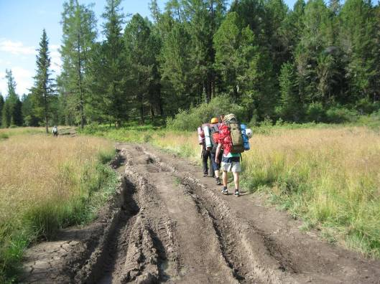
Фото 1 .Дорога до Нижнего Мультинского озера
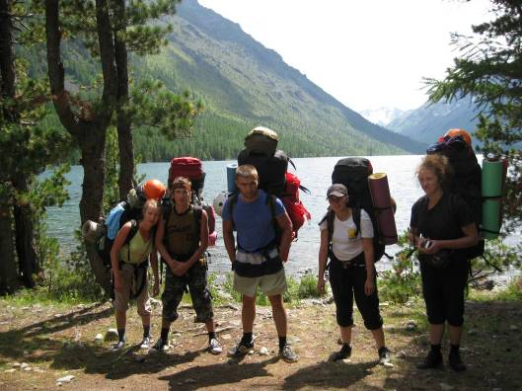
Фото 2. На Нижнем Мультинском
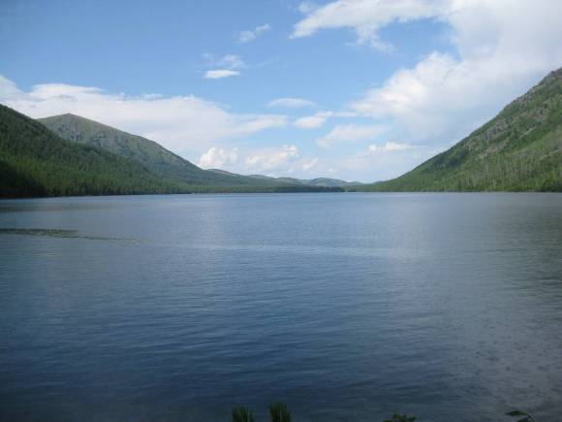
Фото 3. Нижнее Мультинское от шумов
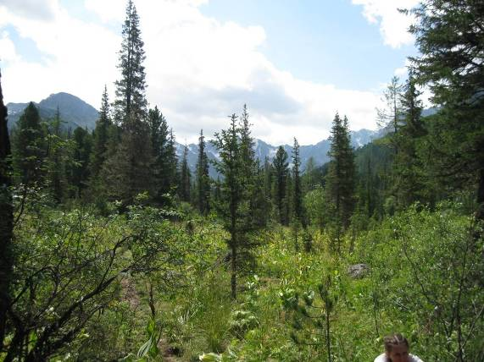
Фото 4. Тропа до р.Поперечной.
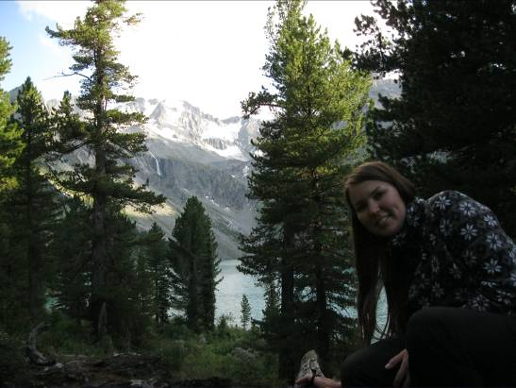
Фото 5. Верхнее Мультинское
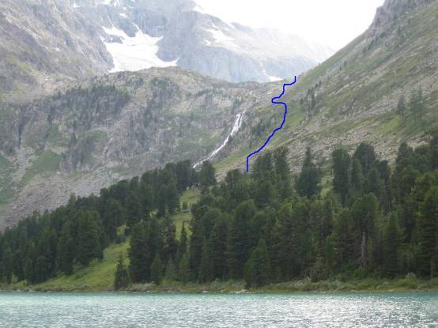
Фото 6. Путь подъема на ригель долины пер.Абитуриентов
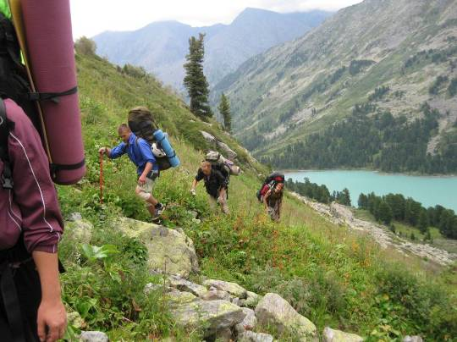
Фото 7. Подъем на ригель.
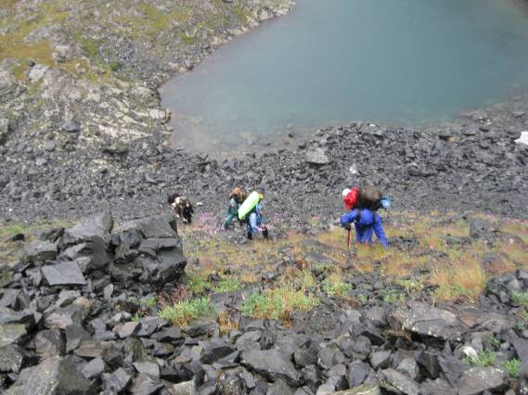
Фото 8. Подъем на морену перед перевалом Абитуриентов.
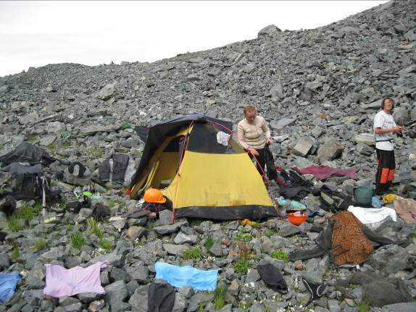
Фото 8.1 Ночевка перед Абитуриентов
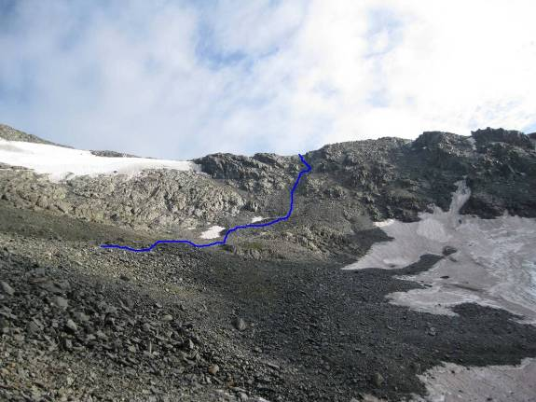
Фото 9. Подъем на перевал Абитуриентов Восточный.
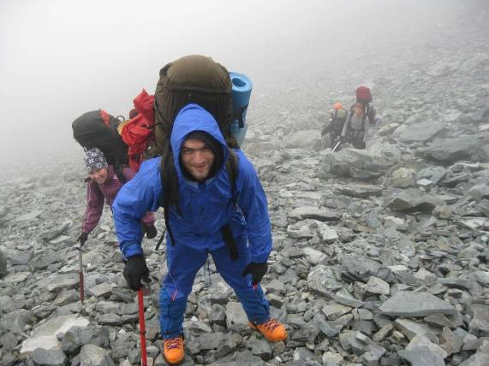
Фото 10. На взлете перевала Абитуриентов Восточный
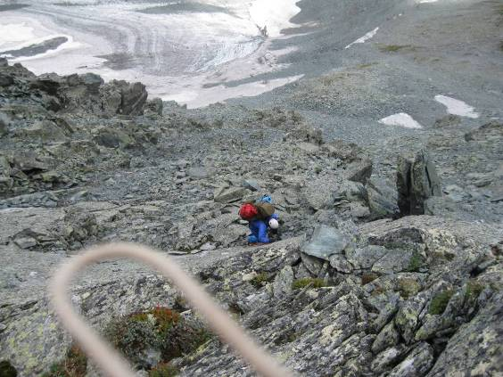
Фото 11. На взлете перевала Абитуриентов Восточный.
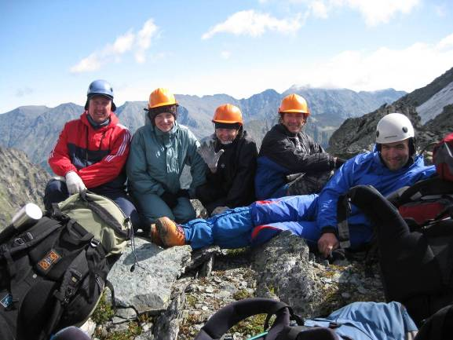
Фото 12. На перевале Абитуриентов Восточный.
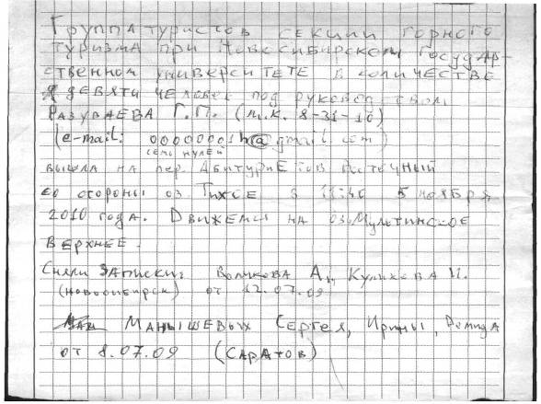
Фото 13. Записка с перевала Абитуриентов Восточный
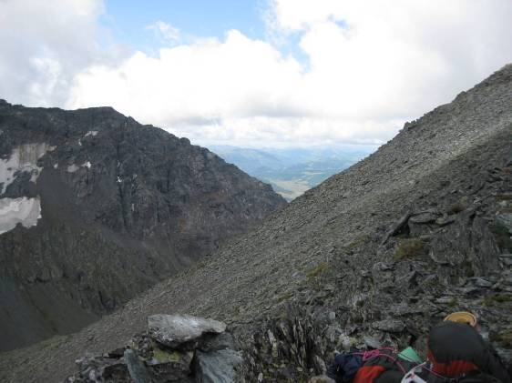
Фото 14. Река Тихая с перевала
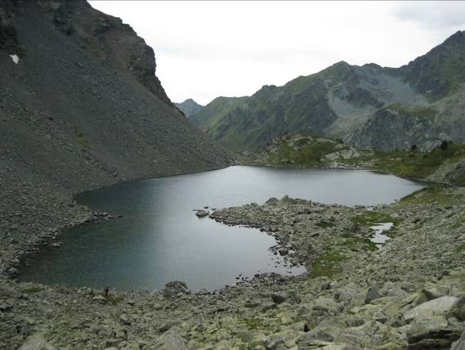
Фото 14.1. Озеро под перевалом Абитуриентов
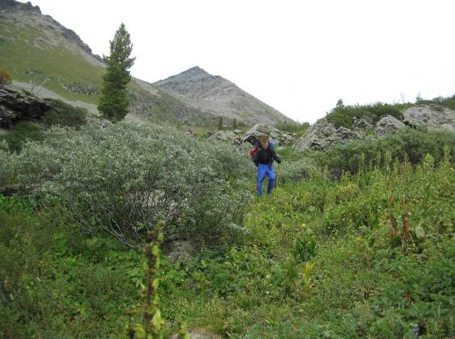
Фото 15. Спуск в долину Тихой
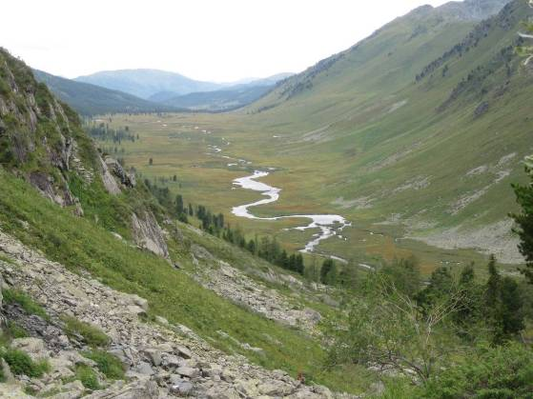
Фото 16. Долина р.Тихой
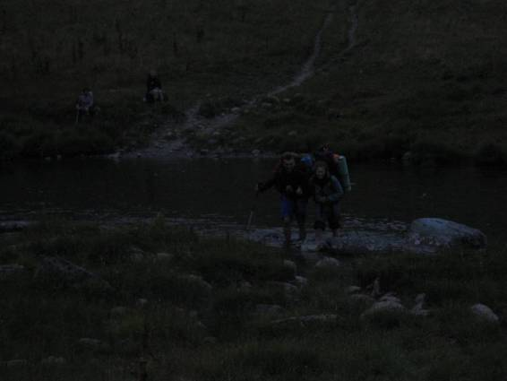
Фото 17. Брод р.Тихой
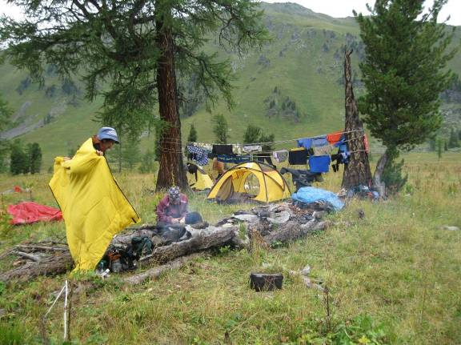
Фото 18. Полудневка на р.Тихой
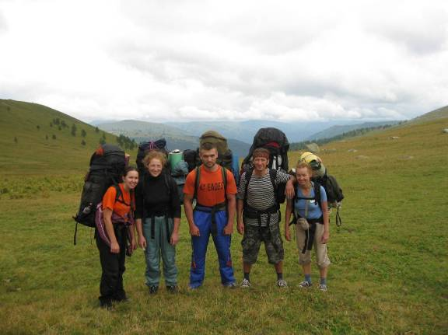
Фото 19. На скотогоном перевале.
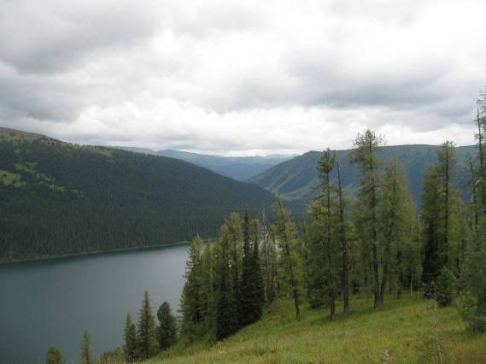
Фото 20. Озеро Тальмень
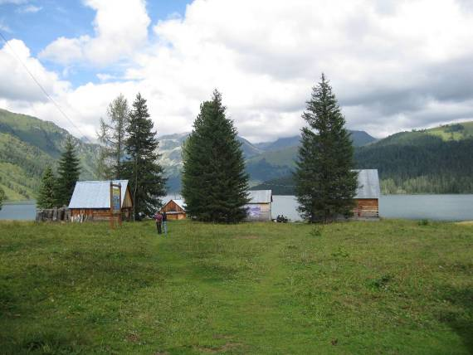
Фото 21. Кордон на озере Тальмень
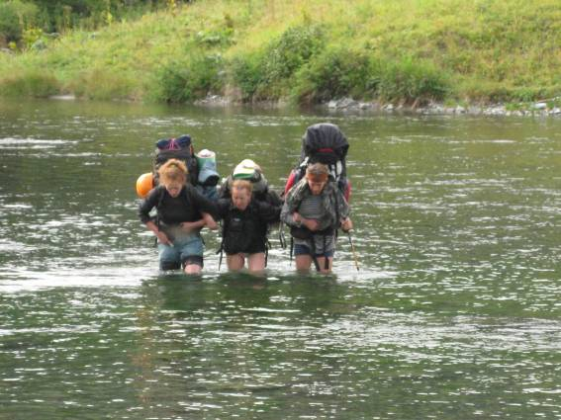
Фото 22. Брод реки Озерная
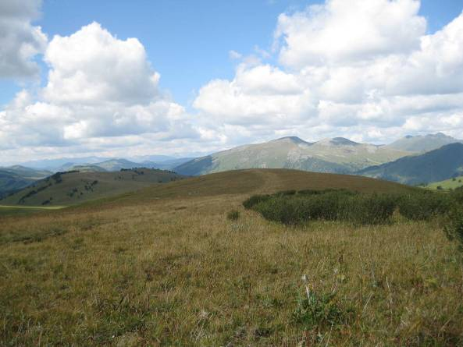
Фото 23. «Дол» по водоразделу.
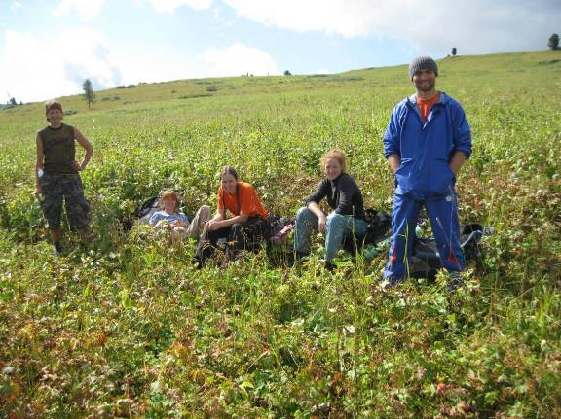
Фото 24.На втором скотогоном.
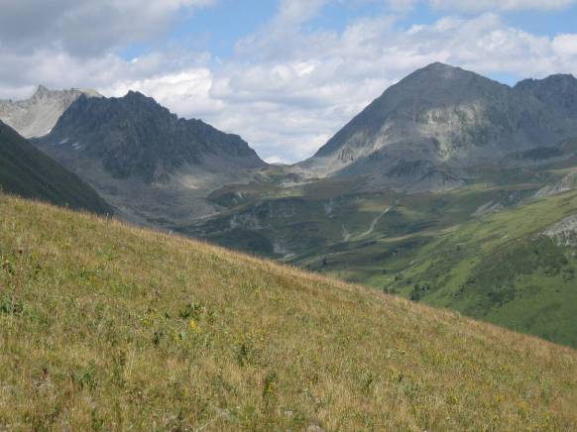
Фото 25. Перевал Хазинихинский
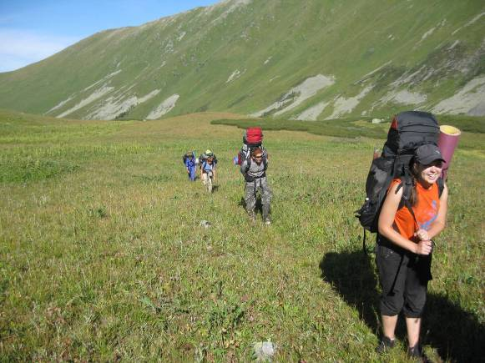
Фото 26. Подход к перевалу Хазинихинский
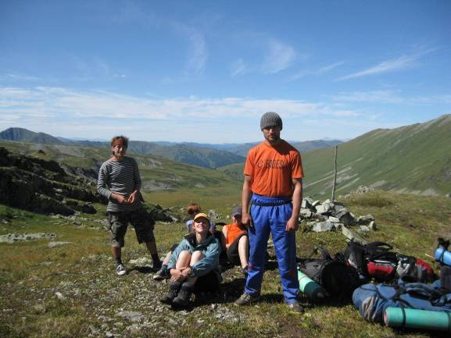
Фото 27. На перевале Хазинихинский
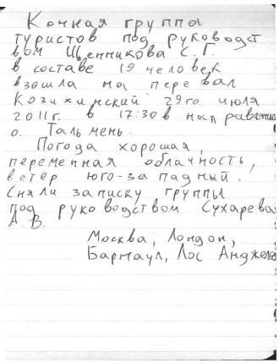
Фото 28. Записка с перевала Хазинихинский
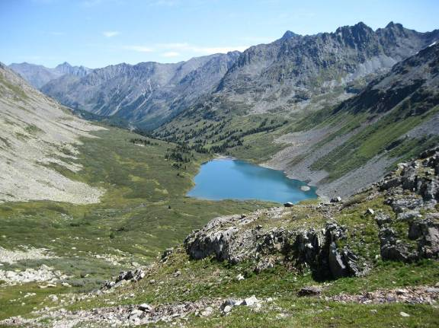
Фото 29. Озеро Хазинихинское.
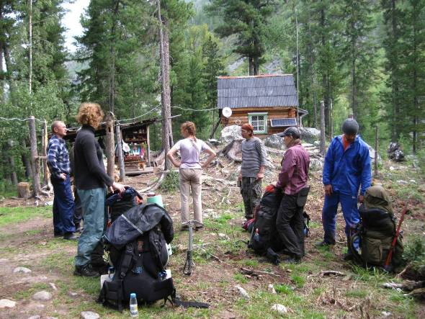
Фото 30. Кордон на р.Кураган.
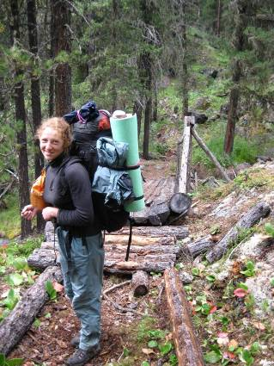
Фото 31. Мост через р.Абиак
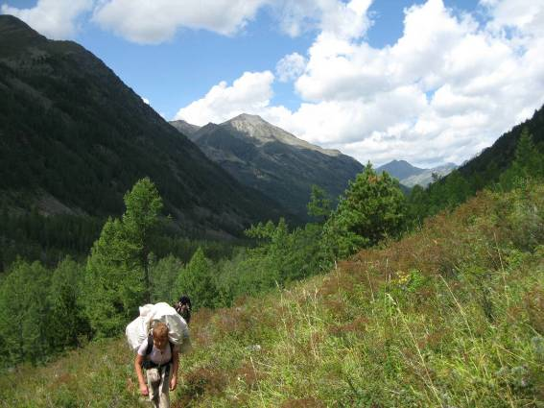
Фото 32. Тропа по реке Иолдо.
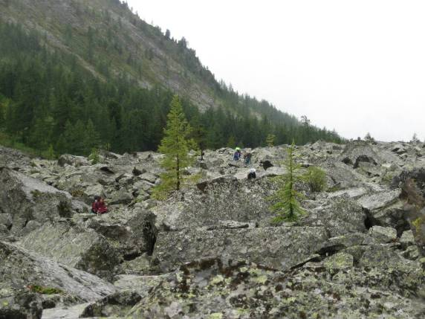
Фото 33. Морены по реке Иолдо
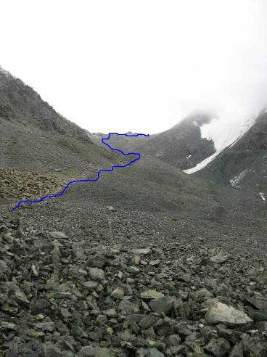
Фото 34. Путь подъема на перевал Джалама.
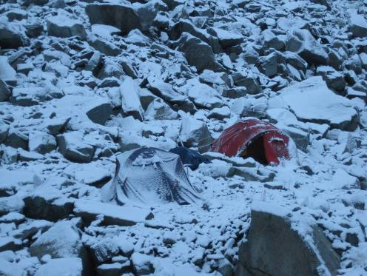
Фото 35. Ночевка перед Джаламой.
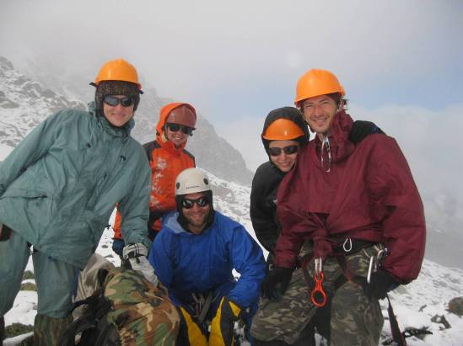
Фото 36. На перевале Джалама.
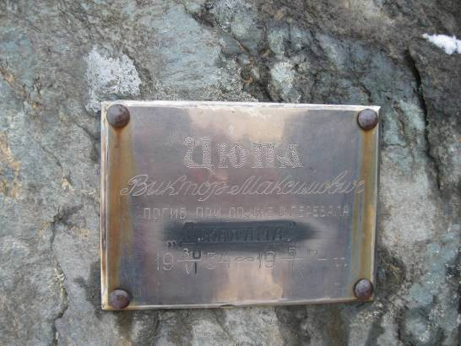
Фото 37. Табличка на перевале Джалама
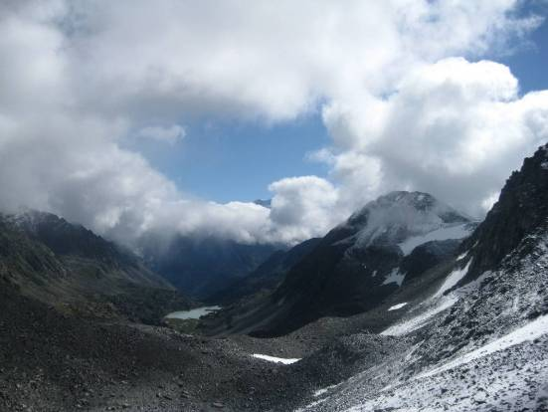
Фото 38. Вид на Дарашкель с перевала Джалама
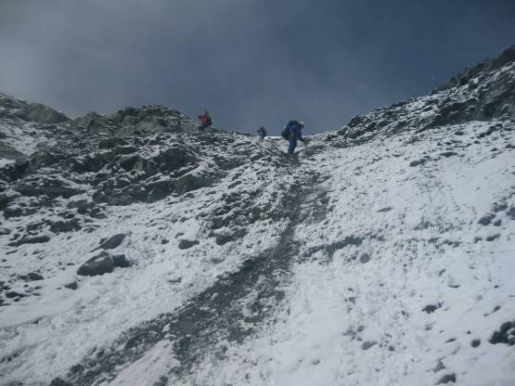
Фото 39. Спуск с перевала Джалама
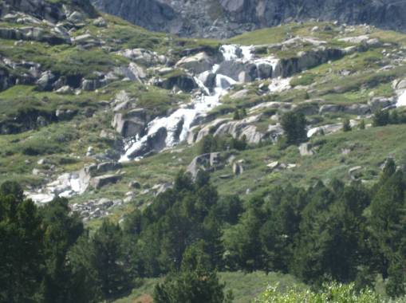
Фото 40. Каскадов водопадов Иолдо -Айры
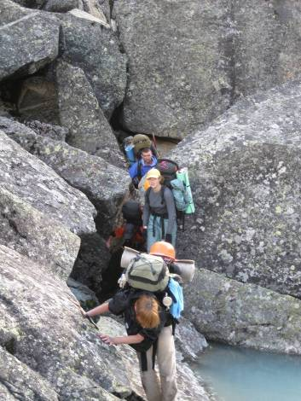
Фото. 41 Лазание вдоль Дарашкеля.
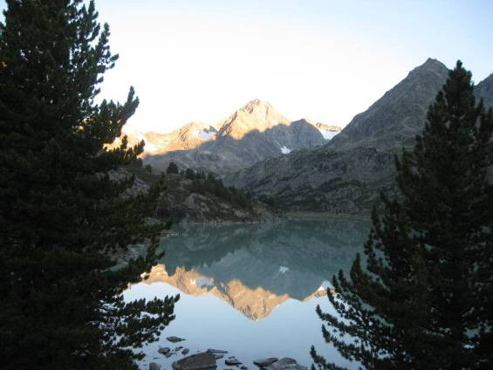
Фото 42. Утро на Дарашкеле.
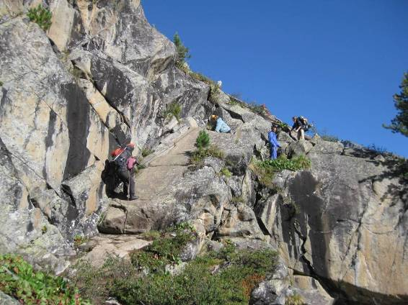
Фото 43. Преодоление скального участка по берегу Дарашкель.
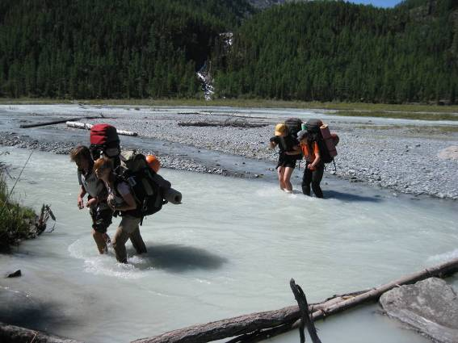
Фото 44. Брод Кони-Айры.
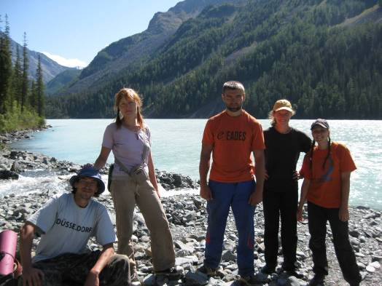
Фото 45. Кучерлинское озеро
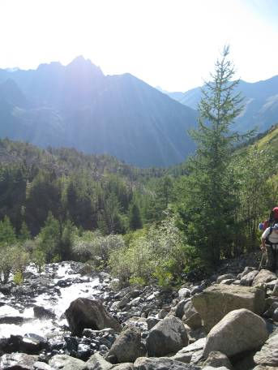
Фото 46. Путь вдоль ручья Западного
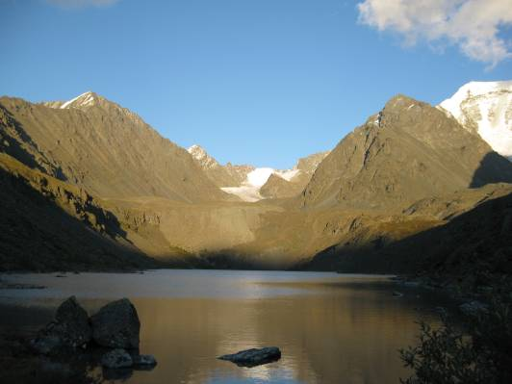
Фото 47. Озеро Западное.
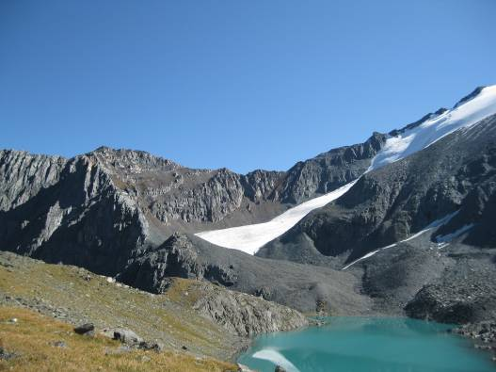
Фото 48.Перевал Рижский
Фото 49. 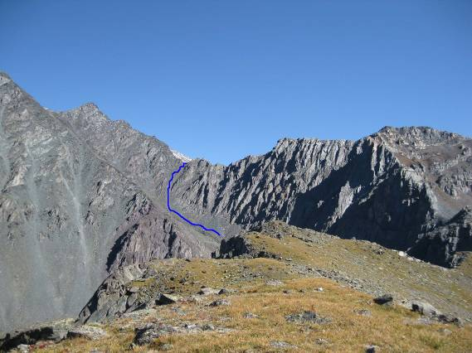
Фото 49. Путь подъема на перевал Рига-Турист
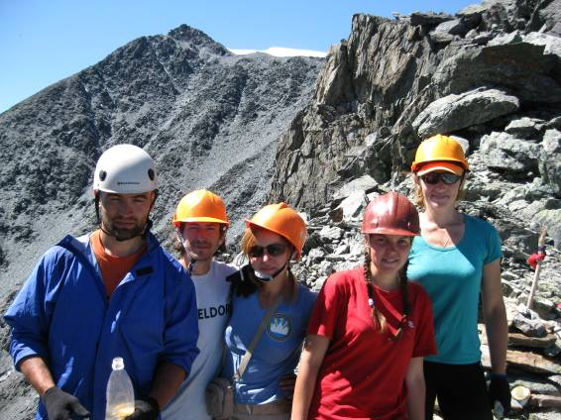
Фото 50. На перевале Рига - Турист

Фото 51. Записка с перевала Рига -Турист
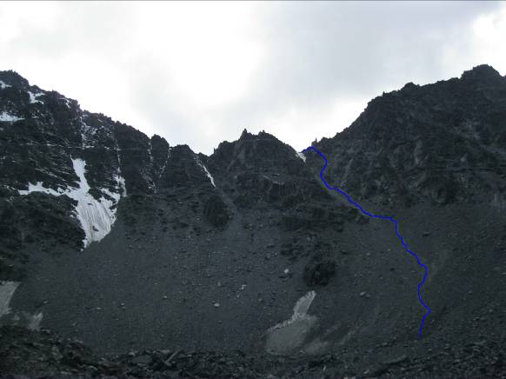
Фото 52. Спуск с Риги -Турист
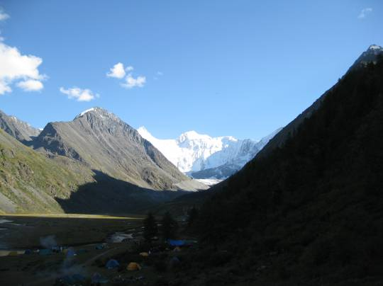
Фото 53. г.Белуха с Аккемского озера
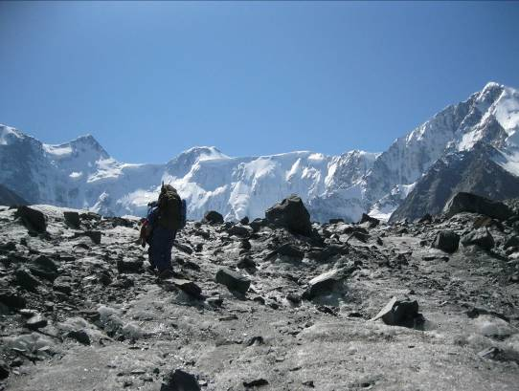
Фото 53.1 По Аккемскому леднику
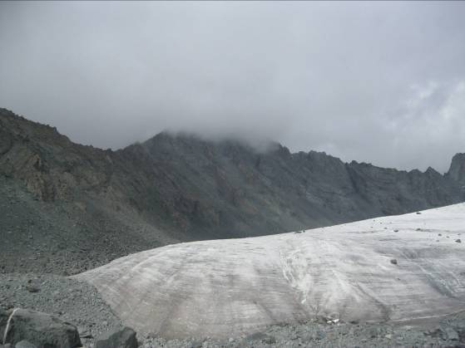
Фото 54. Ледник Арбуз
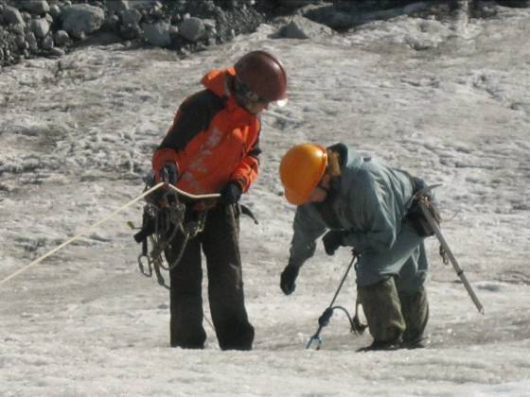
Фото 55. Тренировка на Арбузе
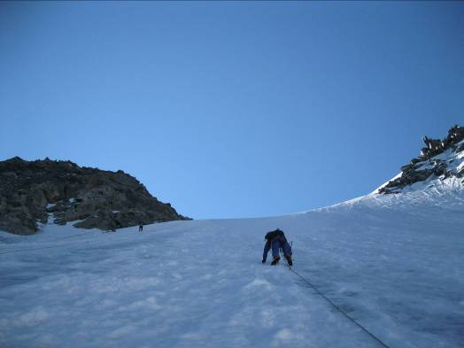
Фото 56. Навешивание перил на Делоне
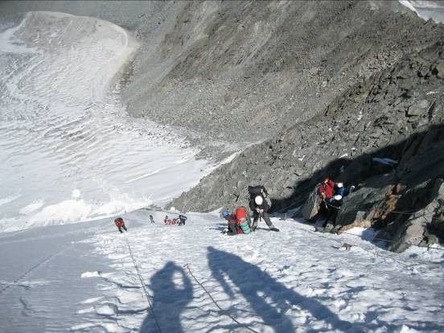
Фото 56.1 Тусовка на делоне
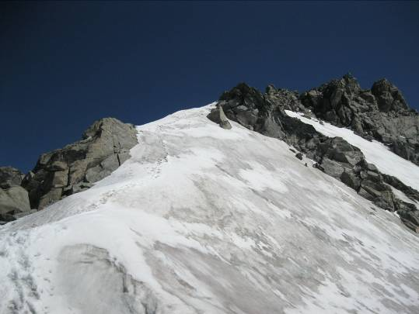
Фото 56.2 Пик Томских студентов
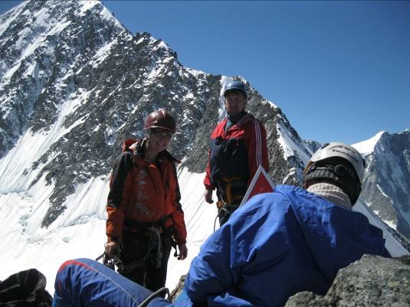
Фото 57. На пике Томских студентов

Фото 58. Записка с пика Томских студентов
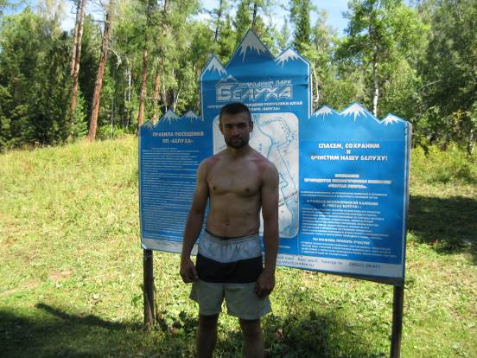
Фото 59. На перевале Кузуяк.

